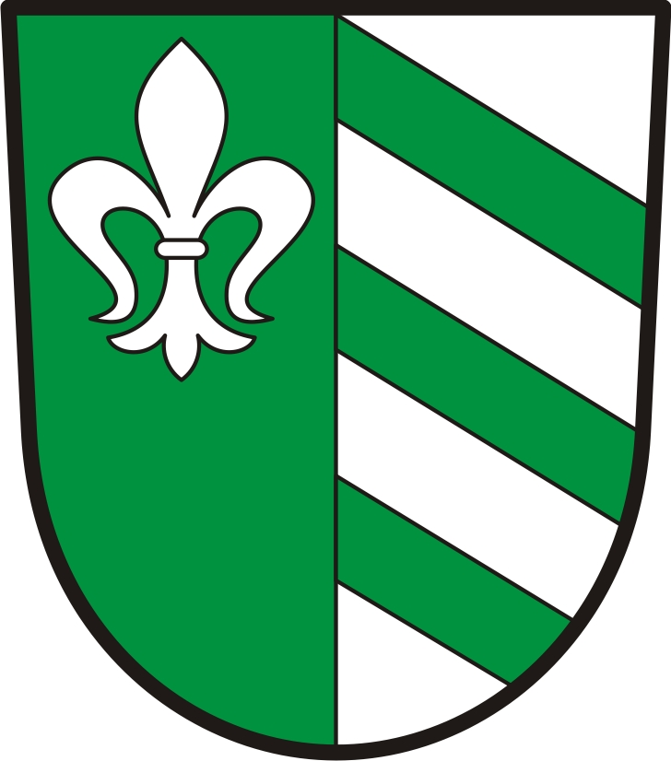
OBEC ÚHERČICE
Obecní úřad
Úherčice 32, 538 03
Telefon: +420 777 171 869, ID DS: q5xa3dh
e-mail: ouuhercice@quick.cz, www.uhercice.com

Pozvánka na veřejné zasedání zastupitelstva
obce Úherčice

Zasedání se koná ve středu dne 7.12.2022 v 18.00 na OÚ Úherčice

Program zasedání:

- Zahájení
- Kontrola minulého usnesení
- Projednání rozpočtu obce na rok 2023
- Záměr obce o prodeji pozemku pč, 42
- Projednání žádosti o souhlas s novostavbou rodinného dvojdomu na st.p.č.15 a p.p.č.7/2, p.p.č.9/2 v k.ú.Úherčice.
- Projednání žádosti pí. Jitka Vojtová o změně územního plánu
- Stanovení cen vodného a za odpadové hospodářství pro rok 2023
- Ostatní
- Usnesení a závěr

Bc. Filip Novotný starosta

vyvěšeno: 30.11.2022
sejmuto:

